**ПРОТОКОЛ**

заседания Главной судейской коллегии

регионального соревнования по радиоспорту –

**Чемпионат Вологодской области по радиосвязи на КВ**

Спортивная дисциплина - радиосвязь на КВ–смесь, код по ВРВС 1450121811Я.

Место проведения соревнования: г. Вологда. Дата проведения: 26 апреля 2025 года.

27 мая 2025 года.

Судейство соревнований: гг. Вологда, Липецк.

Главная судейская коллегия (ГСК) в составе главного судьи – спортивного судьи первой категории Семенова Б.В., главного секретаря – спортивного судьи всероссийской категории Насонова И.В. рассмотрела итоги регионального соревнования по радиоспорту – Чемпионат Вологодской области по радиосвязи на КВ (код спортивной дисциплины по ВРВС 1450121811Я), проходившего 26 апреля 2025 года.

Спортивное соревнование проведено на основании календарного плана официальных физкультурных мероприятий и спортивных мероприятий Вологодской области на 2025 года в соответствии с Правилами вида спорта «радиоспорт», «Единой Всероссийской спортивной классификацией», нормативными правовыми актами, регулирующими деятельность любительской службы радиосвязи в Российской

Федерации, и настоящим Регламентом. В результате компьютерной обработки отчетов ГСК установила следующее.

# Состав участников спортивного соревнования

Участников (любительских радиостанций): 8 из них представили отчеты в «зачет»: 8

Участников (спортсменов): 8

Мужчин: 8

Женщин: 0

В виде программы «Радиостанция с одним оператором, все диапазоны, смесь» приняли участие 8 спортсменов из Вологодской области.

Главный судья СС1К Семенов Б.В.

# Победители спортивного соревнования

|  |  |  |  |
| --- | --- | --- | --- |
| **Место** | **Позывной** | **Ф.И.О.** | **Результат** |
| 1 | RA1QD | Тощаков Василий Борисович | 1526 |
| 2 | UB1Q | Кузнецов Сергей Альбертович | 873 |
| 3 | RT1S | Залозный Владимир Юрьевич | 821 |

# Награждение победителей соревнования

В соответствии с Регламентом спортивного соревнования и показанными результатами ГСК постановляет:

3.1. Дипломом, «золотой» медалью и плакеткой за победу в личном зачёте в виде программы «Радиостанция с одним оператором, все диапазоны, смесь» награждается Тощаков Василий Борисович (RA1QD).

3.2. Дипломом, «серебряной» медалью и плакеткой за 2 место в личном зачёте в виде программы «Радиостанция с одним оператором, все диапазоны, смесь» награждается Кузнецов Сергей Альбертович (UB1Q)

3.3. Дипломом, «бронзовой» медалью и плакеткой за 3 место в личном зачёте в виде программы «Радиостанция с одним оператором, все диапазоны, смесь» награждается Залозный Владимир Юрьевич (RT1S).

**Выполнение норм ЕВСК**

В соответствии с Приложением № 47 к Приказу Минспорта России от 11 января 2022 года №

6 для спортивной дисциплины «радиосвязь на КВ–смесь» норма КМС выполняется при участии в зачетной группе не менее 8 спортсменов, из которых не менее 5 должны иметь спортивный разряд не ниже КМС на спортивных соревнованиях, имеющих статус не ниже статуса чемпионата субъекта Российской Федерации

Норма 1-го спортивного разряда выполняется при участии в зачетной группе не менее 8 спортсменов, из которых не менее 5 должны иметь спортивный разряд не ниже 1-го, на спортивных соревнованиях, имеющих статус не ниже других официальных спортивных соревнований субъекта Российской Федерации.

Нормы 2-го, 3-го спортивных разрядов, юношеских спортивных разрядов выполняются при

участии в зачетной группе не менее 8 спортсменов, на спортивных соревнованиях любого статуса.

Состав участников соревнования: КМС - 1, 1 р. - 2, 2 р. - 3, б/р - 2.

ВИП (высший исходный показатель) = 771 оч.

2 разряд = 385 оч., 3 разряд = 308 оч.

|  |  |  |  |  |  |  |  |  |  |  |  |  |  |  |  |
| --- | --- | --- | --- | --- | --- | --- | --- | --- | --- | --- | --- | --- | --- | --- | --- |
| **Место** | **Позывной** | | **Субъект РФ** | | **Ф.И.О.** | | | **Спорт. звание/ разряд** | **Результат** | | **% от ВИП** | | **ЕВСК** | | |
| **выполн.** | | **подтв.** |
| 1 | RA1QD | | Вологда | | Тощаков  Василий  Борисович | | | КМС | 1526 | | 197,92% | |  | | 2 разряд |
| 2 | UB1Q | | Кириллов | | Кузнецов  Сергей  Альбертович | | | 2 | 873 | | 113,22% | |  | | 2 разряд |
| 3 | | RT1S | | Бабаево | | Залозный  Владимир  Юрьевич | 2 | | | 821 | 106,48% |  | | 2 разряд | |
| 4 | | RN1QM | | Вологда | | Соколов  Роман  Юрьевич | 1 | | | 619 | 80,28% |  | | 2 разряд | |
| 5 | | R1QAL | | Вологда | | Кваша  Юрий Сергеевич | 2 | | | 591 | 76,65% |  | | 2 разряд | |
| 6 | | R1QE | | Шексна | | Бобров Владимир  Александрович | 1 | | | 443 | 57,45% |  | | 2 разряд | |
| 7 | | RA1QN | | Вологда | | Лепихин  Александр  Николаевич | б/р | | | 28 | 3,63% |  | |  | |
| 8 | | RA1QG | | Тарнога | | Захаров  Владимир  Юрьевич | б/р | | | 24 | 3,11% |  | |  | |

# Протесты, принятые решения

В сроки, установленные Правилами вида спорта «радиоспорт», протесты в ГСК не поступили.

# Нарушения регламента соревнования и правил по радиоспорту

Судейская коллегия не выявила нарушения Регламента соревнования и Правил вида спорта «радиоспорт».

# Выводы и предложения по итогам проведённого соревнования

Судейская коллегия обращает внимание на положительный опыт использования специализированного программного обеспечения «Russian Contest Result» для обработки принятых отчётов и подсчёта результатов и рекомендует использовать его и в дальнейшем.

**8. Состав судейской коллегии и оценка работы спортивных судей**

|  |  |  |  |  |
| --- | --- | --- | --- | --- |
| **№**  **п/п** | **Фамилия, имя, отчество** | **Судейское звание** | **Судейская должность** | **Оценка работы** |
| 1 | Семенов Борис Васильевич | СС1К | Главный судья | Отлично |
| 2 | Насонов Игорь Васильевич | ССВК | Главный секретарь | Отлично |
| 3 | Хайдин Александр Иванович | СС3К | Судья контролер | Отлично |
| 4 | Соколова Елена Всеволодовна | СС3К | Судья контролер | Отлично |

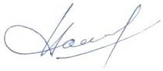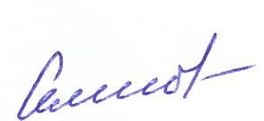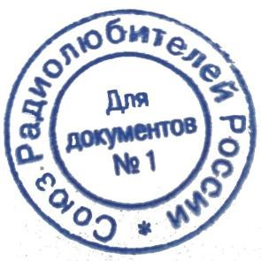

Главный

судья

,

спортивный судья

первой

Б. В. Семенов

категории

Главный секретарь,

спортивный судья всероссийской

И. В. Насонов

категории

# Копии

судейских удостоверений «спортивный судья всероссийской категории»

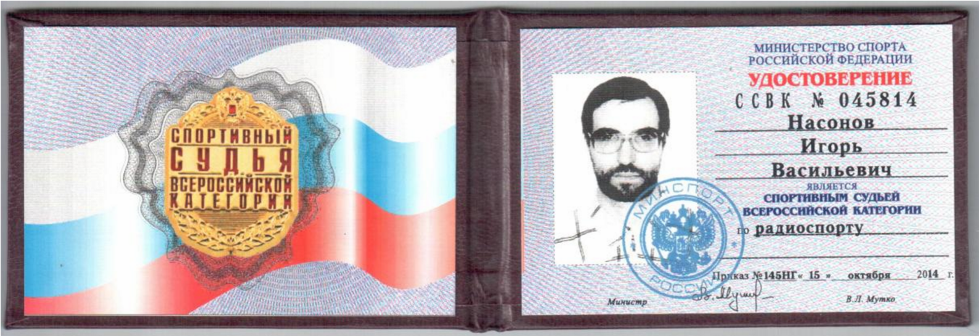

Распоряжение СРР № 8-2022/С от 12.10.2022 г. о подтверждении квалификации ССВК Насонову И.В. с 12.10.2022 г. по 12.10.2026 г.

<https://srr.ru/wp-content/uploads/2022/10/Rasporyazhenie8-2022_P.pdf>

# СПРАВКА

о составе и квалификации спортивной судейской коллегии регионального соревнования по радиоспорту –

**Чемпионат Вологодской области по радиосвязи на КВ**

Спортивная дисциплина - радиосвязь на КВ–смесь, код по ВРВС 1450121811Я.

.

Место проведения соревнования: г. Вологда. Дата проведения: 26 апреля 2025 года.

|  |  |  |  |  |
| --- | --- | --- | --- | --- |
| **№**  **п/п** | **Фамилия, имя, отчество** | **Судейское звание** | **Город** | **Должность** |
| 1 | Семенов Борис Васильевич | СС1К | г. Вологда | Главный судья |
| 2 | Насонов Игорь Васильевич | ССВК | г. Липецк | Главный секретарь |
| 3 | Хайдин Александр  Иванович | СС3К | Г Вологда | Судья контролер |
| 4 | Соколова Елена Всеволодовна | СС3Л | Г. Вологда | Судья контролер |

Главный судья, спортивный судья первой категории



Б. В. Семенов

И. В. Насонов

Главный секретарь,

спортивный судья всероссийской категории

# Технические результаты

регионального соревнования по радиоспорту –

**Чемпионат Вологодской области по радиосвязи на КВ**

Спортивная дисциплина - радиосвязь на КВ–смесь, код по ВРВС 1450121811Я.

Место проведения соревнования: г. Вологда. Дата проведения: 26 апреля 2025 года.

|  |  |  |  |  |  |  |
| --- | --- | --- | --- | --- | --- | --- |
| **№**  **п/п** | **Позывной** | **Количество радиосвязей** | **Очки за радиосвязи** | **Очки за расстояния** | **Очки за локаторы** | **Результат** |
| 1 | RA1QD | 373 | 746 | 478 | 302 | 1526 |
| 2 | UB1Q | 204 | 408 | 245 | 220 | 821 |
| 3 | RT1S | 189 | 378 | 249 | 194 | 821 |
| 4 | RN1QM | 149 | 296 | 175 | 148 | 619 |
| 5 | R1QAL | 152 | 304 | 189 | 98 | 591 |
| 6 | R1QE | 108 | 216 | 127 | 100 | 443 |
| 7 | RA1QN | 5 | 10 | 8 | 10 | 28 |
| 8 | RA1QG | 4 | 8 | 6 | 8 | 24 |



Главный

судья

,

спортивный судья

первой

Б. В. Семенов

категории

Главный секретарь,

спортивный судья всероссийской

И. В. Насонов

категории